WIE 2021 „Zielniątko” Regionalny Konkurs o Dolinie Baryczy, Zuzanna Zwierzak i Jakub Papaj, Technikum Leśne w Miliczu im. prof. Władysława Jedlińskiego,

Szkoła Ministra Klimatu i Środowiska

Spis treści:

Wrotycz pospolity Dziurawiec zwyczajny Krwawnik pospolity
1.
2.
3.
4.
5.
6.
7.
Bieluń dziędzierzawa Bylica pospolita Chmiel zwyczajny Chaber bławatek

Praca niniejsza jest próbą przystępnego dla młodocianego czytelnika przedstawienia bogactwa
roślin leczniczych doliny Baryczy. Informuje ona o nazwie polskiej i łacińskiej lub ludowej wybranej rośliny zielnej oraz o jej zastosowaniach w fitoterapii.

Wykorzystywane źródła:
-https://pl.wikipedia.org/wiki/Wikipedia:Strona_g%C5%82%C3%B3wna
-http://lukaszluczaj.pl/wp-content/uploads/2019/01/2016-FISCHER-S%C5%82ownik-
%E2%80%93-wnetrze-WEB.pdf

Ku nauce potomnych, od Autorów.

Wrotycz pospolity – Wybrany ze względu na mnogość zastosowań.
1.
Wrotyczu pospolity – Tanacetum vulgare W Baryczy się przeglądasz niby w Bajkale Odwar z ziela płody spędza
I z ziemniaków stonkę wypędza
Do zwalczania wszawicy łonowej stworzony I przy nalewkach niezastąpiony.
Kancerogenny i psychoaktywny tujon zawiera
Rośnie dwa lata i zamiera
Kwiatostan żółcią do jesieni świeci
Piją z niego artemisol grzeczne dzieci Do półtora metra osiąga
Więc z góry na innych spogląda Na koniec rzec muszę
Że na napar go suszę
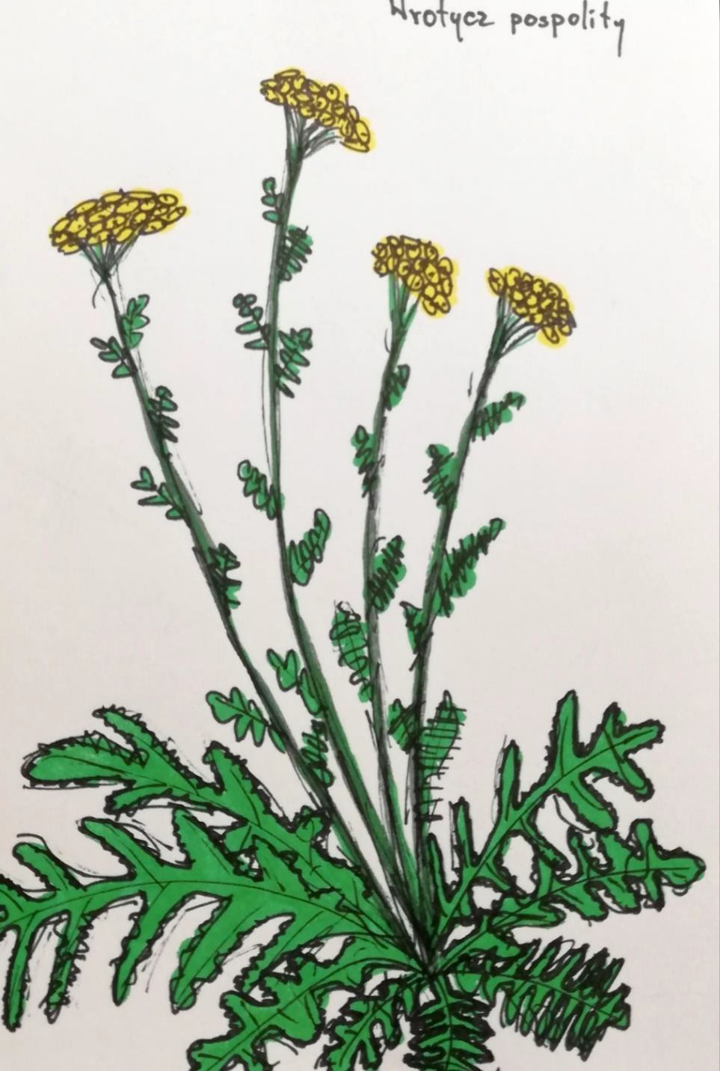

Dziurawiec zwyczajny – Wybrany przez sympatię do pani Bieńkiewicz której jest ulubionym ziołem leczniczym.
2.
Dziurawiec zielem świętego Jana się zowie Po ocieleniu pomoże każdej krowie
Przeciw opętaniu niezawodnie pomaga I potencję u tatusia wzmaga
Mama przy kobiecej sprawie też go pija Bo podobno toksynę w krwi zabija
Na ból brzusia naleweczka
I nie wnerwia nas koleczka
Przeziębienie i ból głowy zwalcza
Jest w zwyczaju to Dziurawca

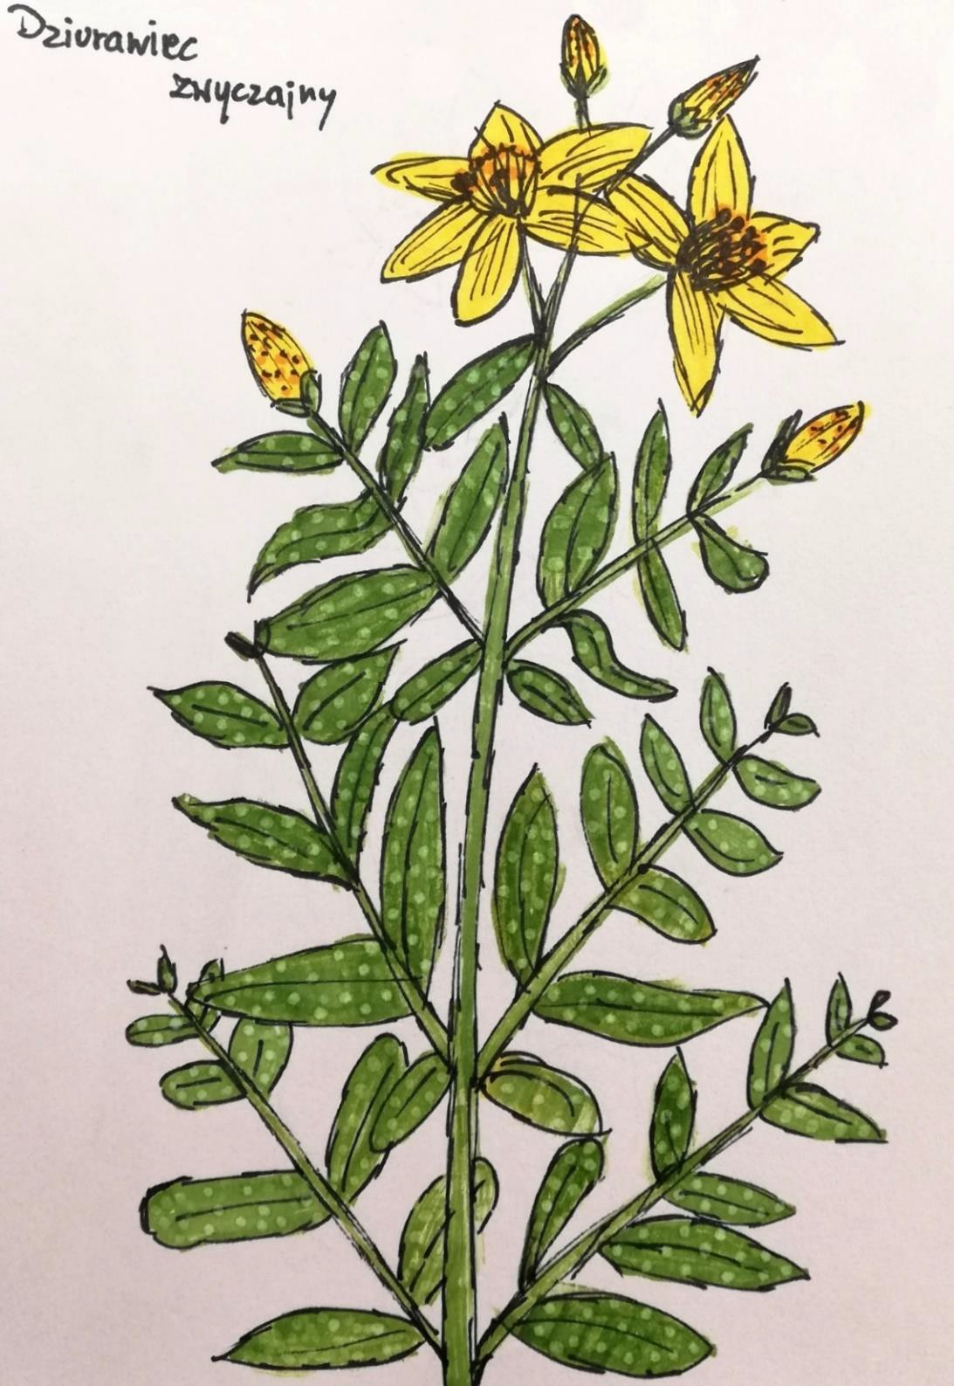

Krwawnik pospolity- Ze względu na pospolitość występowania wybrany. Krwawnik pospolity (Achillea millefolium) jest rośliną pospolitą w Eurazji. Jako roślina lecznicza wykorzystywany już przez Hipokratesa do leczenia hemoroidów, natomiast
3.
Dioskurydes zalecał go na wrzody żołądka. Ma działanie przeciwzapalne, przeciwbakteryjne i
hemostatyczne. Odwar z ziela wykorzystywany jako surowiec zielarski pobudza apetyt i
wzmaga trawienie. Bywa uprawiany jako roślina ozdobna w formie odmian ogrodowych.
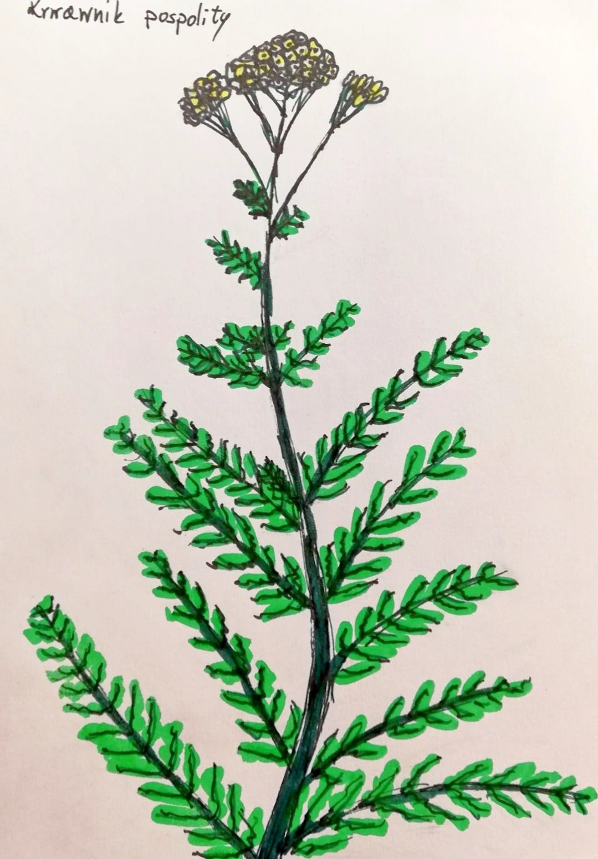

Bieluń dziędzierzawa- Wybrany ze względu na psychoaktywne właściwości o których przekonał się Kondziu.
4.
Bieluń dziędzierzawa zwany dawniej durną rzepą jest rośliną z rodziny psiankowatych.
Występuje pospolicie w Europie środkowej, choć rolę gatunku rodzimego pełni w Meksyku.
Jest rośliną jednoroczną i preferującą środowiska ruderalne. Ze względu na jego silne
właściwości toksyczne i psychoaktywne nigdy nie był powszechnie używany w lecznictwie.
Używano go doleczenia dychawicy oskrzelowej i nieżytów oskrzeli dzięki rozkurczowemu
działaniu atropiny. Zawarta w nim skopolamina powoduje dezorientacje, pobudzenie i liczne
efekty psychotropowe. Zatrucia zdarzają się przypadkowo u dzieci i ludzi eksperymentującymi z środkami odurzającymi.
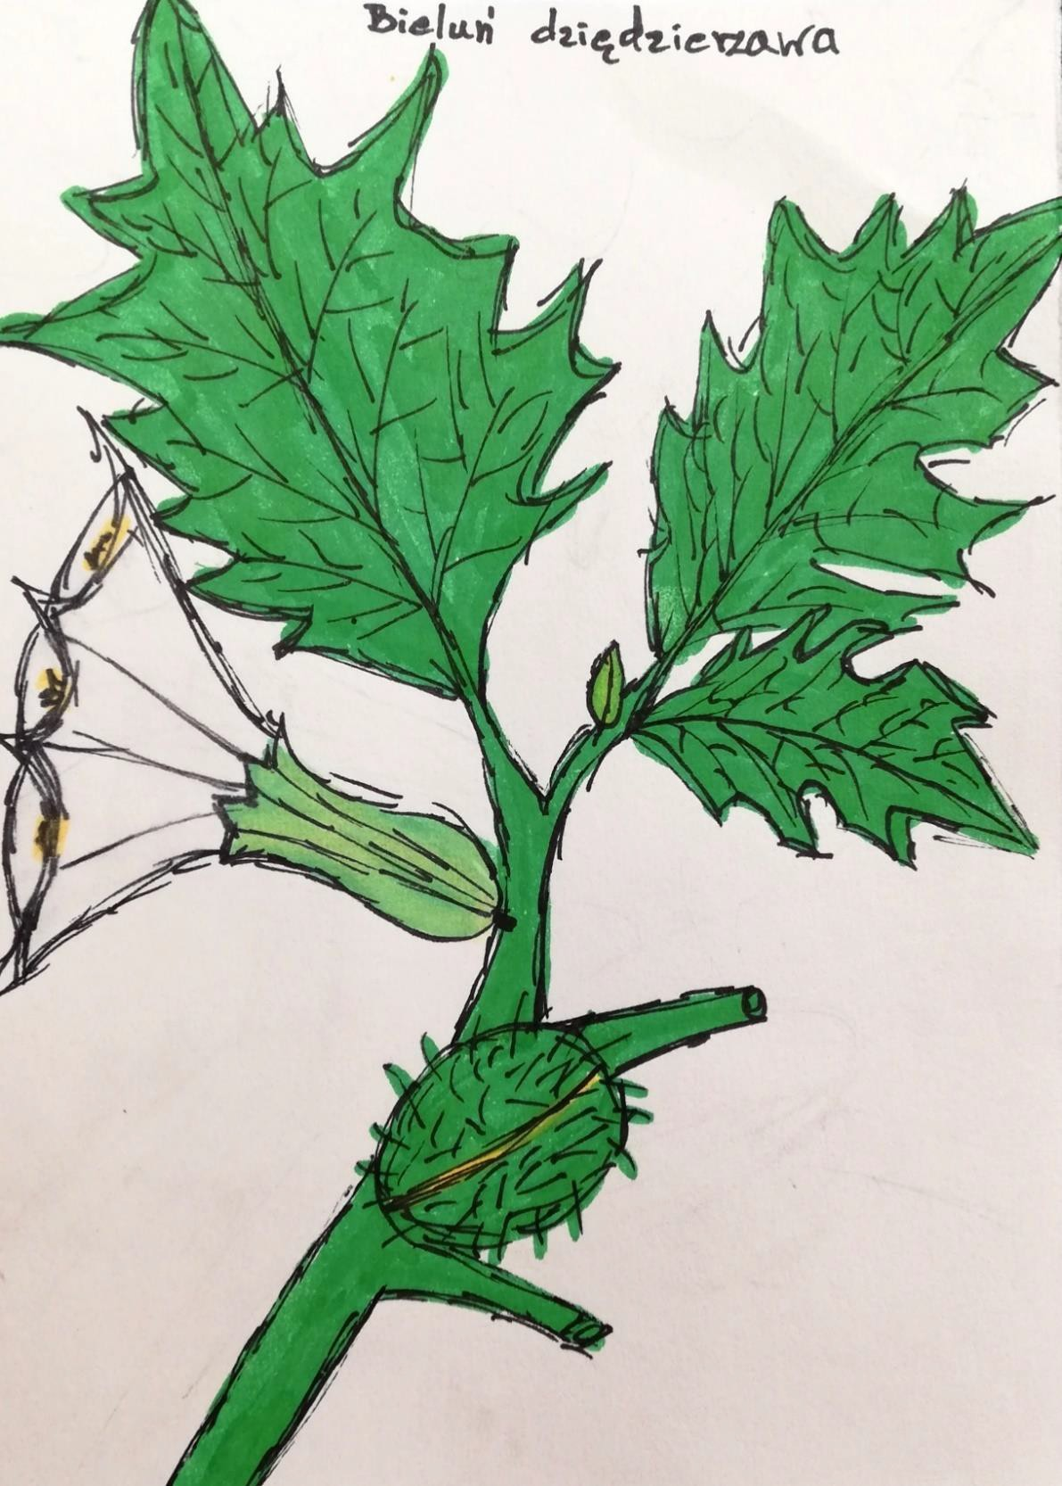

Bylica pospolita- Wybrana jako pospolita kuzynka bylicy piołun.
5.
Bylica jest gatunkiem europejskim, który w Ameryce północnej ma status inwazyjnego. Jest stosowany w medycynie analogicznie do bylicy piołun tylko o znacznie słabszym działaniu. W Polsce nie jest uznawana za roślinę leczniczą. Dawniej jako surowiec zielarski używano suszonego ziela i korzenia, czyli części o największej zawartości tujonu. Ma on działanie bakteriostatyczne i antykancerogenne. Zazwyczaj używany przy dolegliwościach ze strony
układu pokarmowego.
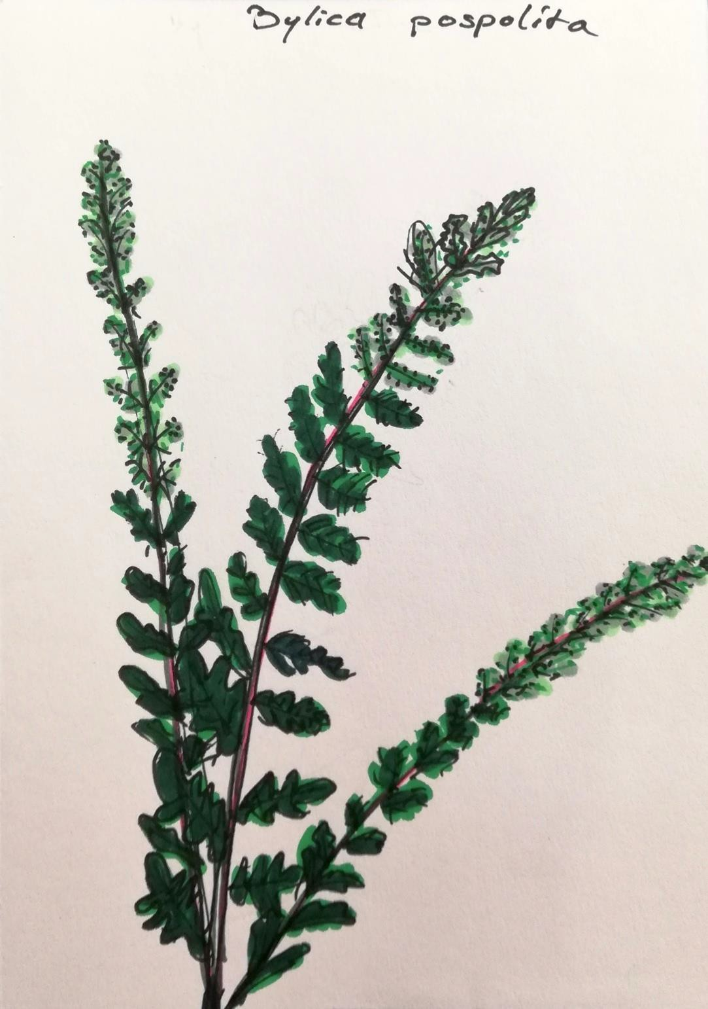

Chmiel zwyczajny- Przez naszą sympatię do napojów jako przyprawę go zawierających. Chmiel zwyczajny jest byliną z rodziny konopiowatych. Zazwyczaj płoży się lub pnie, zawsze w prawo patrząc od początku pędu. Pojedyncze pnącza dorastają do 6m długości. W stanie
6.
dzikim występują dwie odmiany; chmiel goryczkowy i aromatyczny. Różnią się one zawartością i składem olejków eterycznych. Surowcem zielarskim jest wysuszony żeński kwiatostan. Zawiera żywicę o właściwościach sedacyjnych, grzybobójczych i
wirusostatycznym. Stosuje się go przy leczeniu wrzodów, insomnii oraz w piwowarstwie.
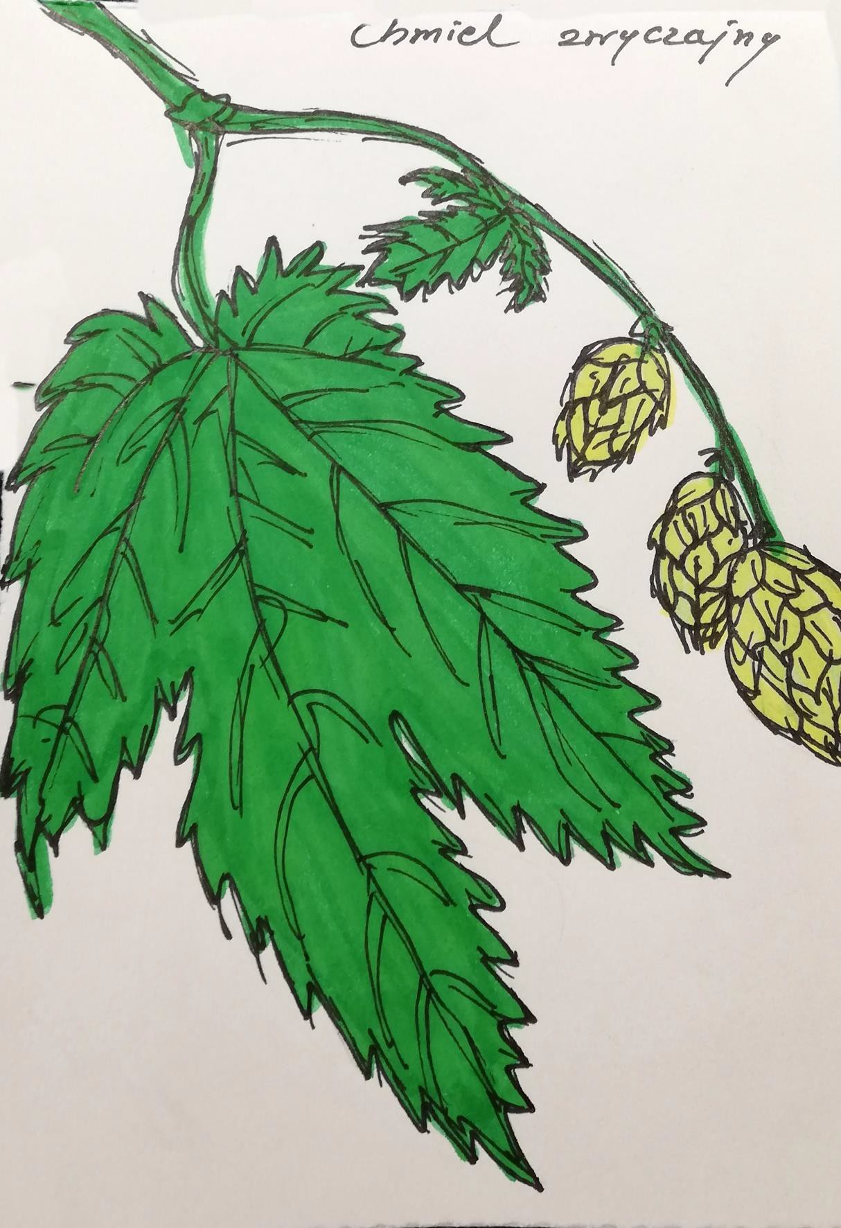

Chaber bławatek- Ze względu na urodę kwiatów wybrany.
7.
Chaber bławatek (Centaurea cyanus) jest rośliną zielną z rodziny astrowatych, często tworzy łany o wysokości dochodzącej do metra. Zawiera sole mineralne oraz liczne substancje o
działaniu bakteriostatycznym. W lecznictwie ceniony ze względu na właściwości
moczopędne, żółciopędne i przeciwzapalne, ze względu na łagodne działanie stosowany w pediatrii. Wewnętrznie stosowany przy chorobach nerek (w tym kamienicy) i przy
niewydolności krążenia. Zewnętrznie z kolei przy owrzodzeniach i stanach zapalnych, w tym błoń śluzowych. Kwiaty są często używane jako dodatek dekoracyjny i olfaktoryczny w cukiernictwie.
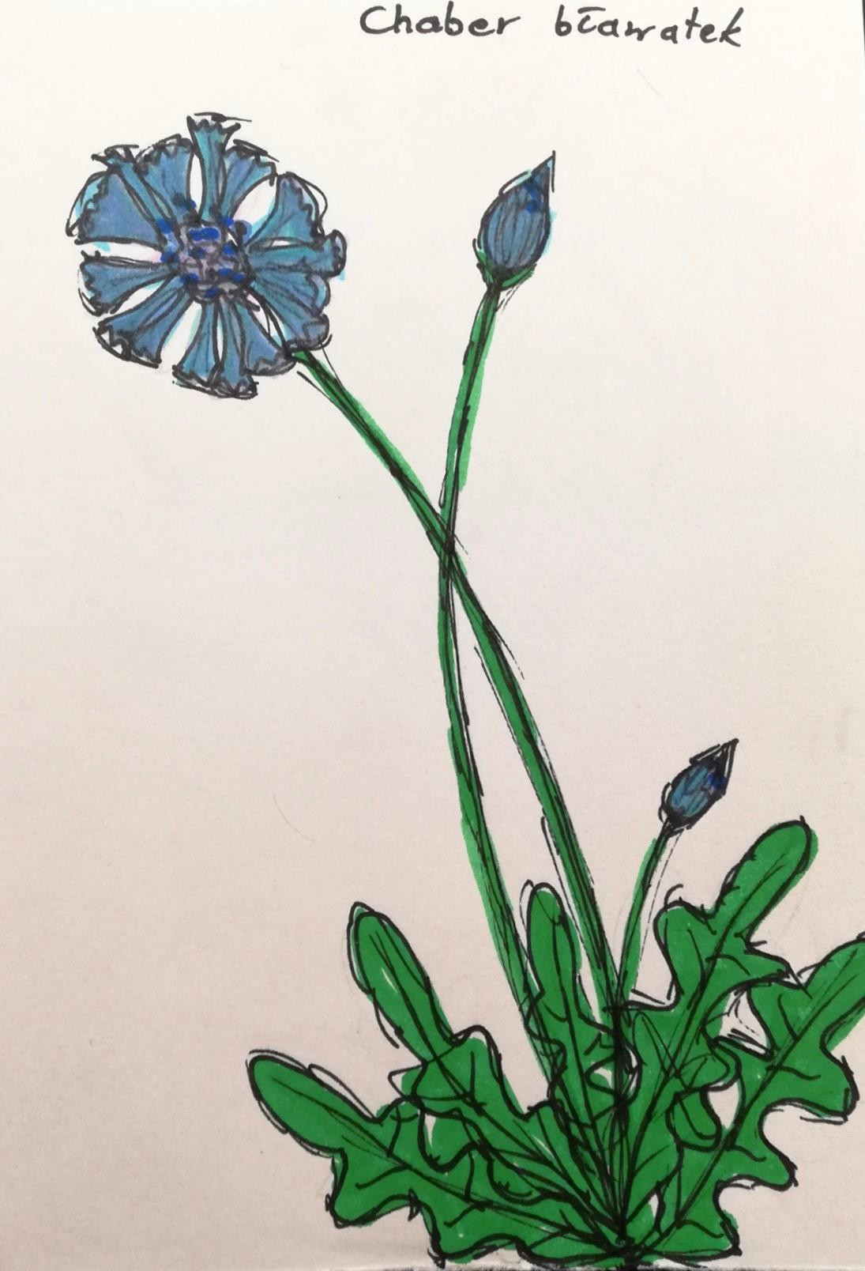

Metryczka:

- Tytuł pracy: „Zielniątko”
- Szkoła: Technikum Leśne w Miliczu im. prof. Władysława Jedlińskiego, Szkoła Ministra Klimatu i Środowiska
- Imię i nazwisko nauczyciela – opiekuna ucznia/uczniów: Katarzyna Chołodecka

Imię i nazwisko autora/autorów pracy: | Jakie zadania wykonywał przy pracy konkursowej?
Zuzanna Zwierzak | Rysunki roślin, wiersze, skład graficzny,
Jakub Papaj | Opisy tekstowe, wiersze, poprawność stylistyczna

- Źródła materiałów:
-https://pl.wikipedia.org/wiki/Wikipedia:Strona_g%C5%82%C3%B3wna
-http://lukaszluczaj.pl/wp-content/uploads/2019/01/2016-FISCHER-S%C5%82ownik-
%E2%80%93-wnetrze-WEB.pdf
- wiedza własna

- Czy w pracy zostały wykorzystane własne materiały (zdjęcia, rysunki, teksty itp.)? Jeżeli tak to jakie?
Wszystkie rysunki, zdjęcia oraz wiersze zostały wykonane własnoręcznie w oparciu o źródła wymienione na karcie tytułowej.

